Синтез электрохромных пленок оксида вольфрама методом активированного плазмой атомно-слоевого осаждения
Замошец В.Е.
Студент, 1 курс магистратуры
Санкт-Петербургский политехнический университет Петра Великого, Санкт-Петербург, Россия
E-mail: starlightglimmer228@gmail.com
Оксид вольфрама является передовым полупроводником, используемый в оптоэлектронных приложениях, таких как электрохромные устройства, фотодетекторы, а также используется в качестве фотоанода и фотокатализатора. Помимо этого, оксид вольфрама зарекомендовал себя как чувствительный к газу материал для газовых сенсоров [1]. Основное применение электрохромных покрытий – «умные окна», которые позволяют уменьшить энергозатраты до 40% [2] за счет регулирования микроклимата внутри помещений при различных погодных условиях. Однако электрохромные устройства в нынешнее время только начинают внедряться в повседневную жизнь, например, в самолете Boeing 747 уже используются окна иллюминатора со стеклопакетами, в которых присутствует электрохромное покрытие. Главными проблемами массового внедрения электрохромных приборов являются сложность масштабного производства и неудовлетворительные для эксплуатации свойства покрытий. Одним из решений улучшения электрохромных свойств является получение пленок с развитой поверхностью. Такая поверхность улучшает время отклика и оптическую модуляцию готового электрохромного прибора, за счет увеличения удельной площади поверхности. В качестве метода получения пленки оксида вольфрама было использовано активированное плазмой атомно-слоевое осаждение, которое позволяет осаждать пленки с прецизионным контролем толщины на подложки с развитой топологией [3]. В результате атомно-слоевого осаждения получаемая пленка в значительной степени повторяет поверхность подложки.
Для осуществления осаждения была выбрана система реагентов гексакарбонил вольфрама-активированный кислород. Данная система реагентов не была подробно изучена в научных работах, однако представляет большой интерес, так как гексакарбонил вольфрама является самым доступным и дешевым вольфрамосодержащим реагентом среди аналогов, используемых в атомно-слоевом осаждении. В результате осаждения при 200 °C была получена пленка оксида вольфрама толщиной 9,2 нм на подложке с вискерами из оксида индия-олова [4]. С помощью сканирующего электронного микроскопа (СЭМ) были получены СЭМ-изображения до и после осаждения представлены на рисунке 1. Как видно из полученных СЭМ-изображений, полученная пленка оксида вольфрама имеет схожую с подложкой топологию поверхности.
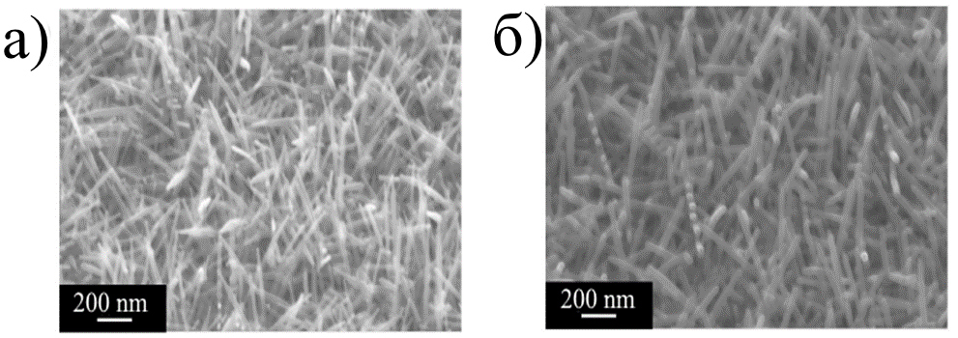
Рис.1. СЭМ-изображения подложки из вискеров оксида индия-олова до осаждения (а) и после осаждения (б)
Осажденная пленка оксида вольфрама во время испытаний методом хроноамперометрии для проверки электрохромных свойств проявляла электрохромные свойства. При подаче импульсного напряжения величиной -1 В переходит из прозрачного состояния в окрашенное синим цветом. Синий цвет соответствует классической окраске электрохромных пленок оксида вольфрама. Для обеспечения обесцвеченного состояния подается импульсное напряжение величиной 1 В. Время окрашивания пленки составило 6 секунд, а время обесцвечивание – 0,8 секунд.
Полученный результат показывает, что атомно-слоевое осаждение можно применять для получения электрохромных покрытий. Главный недостаток метода, а именно медленная скорость осаждения [5], нивелируется малой толщиной пленок (от 10 до 20 нм). Помимо этого, покрытие оксида вольфрама было получено с использованием не применяемой в научных работах системы реагентов. Само электрохромное покрытие оксида вольфрама продемонстрировало окрашивание в синий цвет, что и соответствует оксиду вольфрама, а время окрашивания и обесцвечивания находятся в приемлемых значениях, 6 и 0,8 секунд соответственно.
Литература
- Guanglu L. [et al.] Thin films of tungsten oxide materials for advanced gas sensors // Sensors and Actuators: B. Chemical. – 2021. – Vol. 341. – P. 129996.
- Гусев А. Л. и др. Перспективы применения гибких электрохромных панелей на объектах ЖКХ и транспортных средствах //Альтернативная энергетика и экология. – 2009. – №. 10. – С. 122-137.
- Tong Z. [et al.] Self-supported one-dimensional materials for enhanced electrochromism // Nanoscale Horizons. Royal Society of Chemistry. – 2018. – Vol. 3. – № 3. – P. 261–292.
- Filatov L. [et al.] Concept of atomic layer deposition application in electrochromic device fabrication approved on ITO@ NiO whisker layers // Materials Today Communications. – 2025. – Vol. 44. – P. 112116.
- Oviroh P. O. [et al.] New development of atomic layer deposition: processes, methods and applications //Science and technology of advanced materials. – 2019. – Vol. 20. – №. 1. – P. 465-496.

